Educação e Diferenças e…
Editores temáticos: Alik Wunder e Antonio Carlos Rodrigues de Amorim
nº 26 | 26 de setembro de 2023

As ilustrações do livro Amanhã (2022), de Lúcia Hiratsuka: fluxos, deslocamentos e afecções nas visualidades sobre migração
Karina Miki Narita

Lúcia Hiratsuka, neta de imigrantes japoneses, nascida em 1960, no sítio Asahi, em Duartina, (SP) fez uma homenagem à sua avó e à sua mãe em seu mais recente livro, intitulado Amanhã (Pequena Zahar, 2022). A narrativa atravessa três gerações de meninas de origem japonesa e é dividida em três partes. O primeiro capítulo, Depois da ponte, conta a história da neta; o segundo é o Caminho das amoreiras, e fala da história da mãe Sayuri; por fim, o terceiro capítulo, Tooryanse, trata da história da avó Oriê. Entre palavras, ilustrações e uma canção, o livro fala sobre o caminho para chegar às escolas das personagens que, em distintos momentos históricos, se movimentam para aprender. Com isso, a narrativa coloca a escola como um lugar de importantes acontecimentos e de conexão entre as gerações.

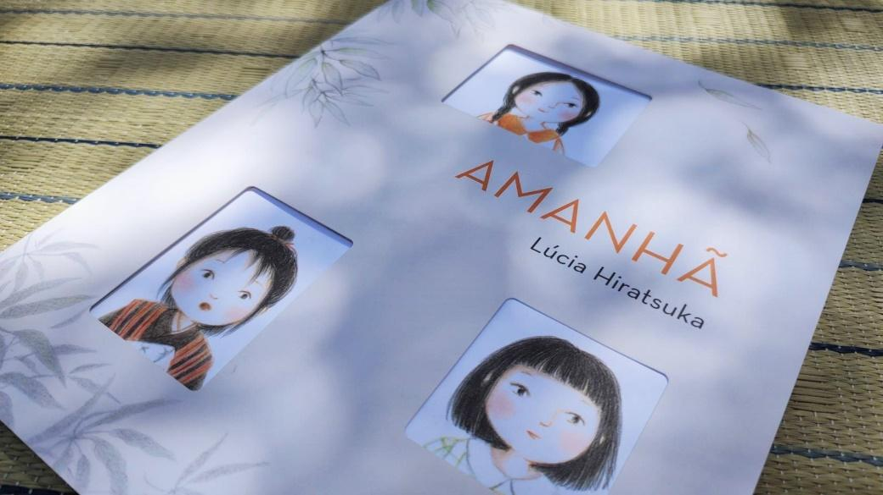
Figura 1: Capa do livro Amanhã (2022). Foto: Karina Miki Narita.

O fato de o tema da imigração japonesa no Brasil ser tratado com sensibilidade chamou minha atenção, uma vez que também compartilho a descendência japonesa da ilustradora. Além de Amanhã (2022), Lúcia Hiratsuka também publicou outros livros como Chão de Peixes (2018) e Orie (2014), que foi eleito o Melhor Livro para Crianças pela Fundação Nacional para o Livro Infantil e Juvenil (FNLIJ), de 2015; também foi escolhido para fazer parte do catálogo White Ravens, da Biblioteca de Munique, e entrou para a Lista de Honra FNLIJ-IBBY de 2016.
Foi uma surpresa me deparar com uma capa composta por três meninas de traços japoneses entre tantos outros títulos com personagens sírios, haitianos, congoleses, venezuelanos... Confesso que, no início da pesquisa sobre literatura de migração e refúgio, eu não esperava encontrar livros que tratassem da imigração japonesa, tendo em vista que eu passei a minha vida escolar e universitária acostumada a não ouvir sobre a temática, embora a história dos meus avós também fizesse parte das histórias do Brasil.
Permeada por um apagamento histórico, a imigração japonesa no Brasil completou 115 anos em 18 de junho de 2023, fato desconhecido por grande parte da população brasileira. Números organizados pelo pesquisador Thiago Bonatti (2022) sobre a demografia dos imigrantes japoneses e seus descendentes trazem a dimensão da presença nipônica em nosso país. Em depoimento ao Jornal da Unicamp, ele revelou que

Do início do século XX ao final dos anos 1970, aproximadamente 430 mil japoneses e seus descendentes se estabeleceram no Brasil. O primeiro navio com imigrantes atracou em Santos (SP) em 1908, trazendo 165 famílias. A última embarcação chegou ao mesmo local em 1973. [...] Atualmente, a maior comunidade de japoneses e descendentes de japoneses fora do Japão encontra-se no Brasil: são cerca de 2 milhões de pessoas, metade delas presentes no Estado de São Paulo. (COLL, 2022).

O livro Amanhã (2022) também me chamou a atenção por informar aos leitores(as) brasileiros(as) algumas das repressões sofridas pelos japoneses no Brasil, durante a Segunda Guerra Mundial. Segue uma breve nota de esclarecimento na última página do livro:

Durante a Segunda Guerra Mundial, houve um período em que o governo [brasileiro] proibiu o uso da língua japonesa, fechando escolas, desautorizando a circulação de periódicos, impedindo os imigrantes e seus descendentes de falarem japonês ou viajarem livremente. (Amanhã, 2022).

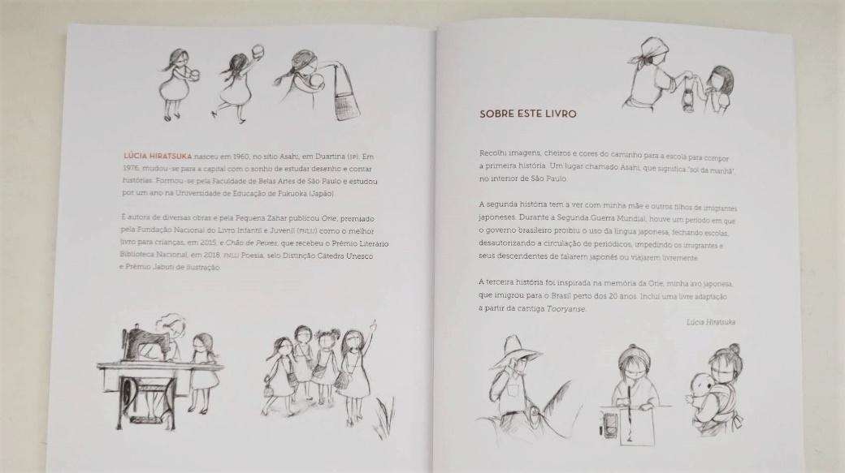
Figura 2: Páginas com a biografia de Lúcia Hiratsuka
e Sobre este livro, Amanhã (2022). Foto: Karina Miki Narita.
Ainda que resumidamente, considero importante transparecer tais informações, já que elas costumavam ser apenas do conhecimento das famílias japonesas ou de estudiosos do tema. Como nikkei-sansei, pedagoga e pesquisadora em formação, desejei exercitar o meu olhar sobre as ilustrações de Lúcia Hiratsuka, estimulando seu trabalho em prol da memória dos imigrantes.
Debruçando-se sobre as ilustrações de livros no Brasil, o pesquisador Pedro Sagae (2008) classificou três processos de ilustrações na literatura brasileira: 1) um autor escreve, depois outro ilustra; 2) parceria entre escritor e ilustrador; 3) escritor-ilustrador como um só criador. De acordo com Sagae, a ilustradora Lúcia Hiratsuka poderia se enquadrar na terceira e nova categoria de escritor(a)-ilustrador(a) como um(a) só criador(a): ela própria escreveu e ilustrou as páginas de Amanhã (2022), lançando-se em projeto editorial próprio.
Sua biografia é facilmente encontrada na internet e no interior dos livros que ilustrou: graduou-se em Artes Plásticas pelo Centro Universitário de Belas Artes de São Paulo, estudou ilustração de livros infantis por um ano (1988-1989), na Universidade de Educação de Fukuoka (Japão) e buscou formação para além do desenho, como oficinas de roteiro de cinema, poesia e tradução literária.
Apesar de o livro em análise ser ilustrado apenas por lápis grafite, Lúcia Hiratsuka também utiliza aquarela em suas produções e é apreciadora da técnica japonesa sumiê, a arte de expressar ideias poéticas por meio de pinceladas de sumi (tinta de fuligem vegetal) sobre o papel branco. Assim como Lúcia Hiratsuka partiu das lembranças afetivas da família e da infância para escrever-ilustrar Amanhã (2022), pretendo realizar a análise das ilustrações partindo da minha familiaridade com a história da imigração e dos conhecimentos da cultura japonesa.

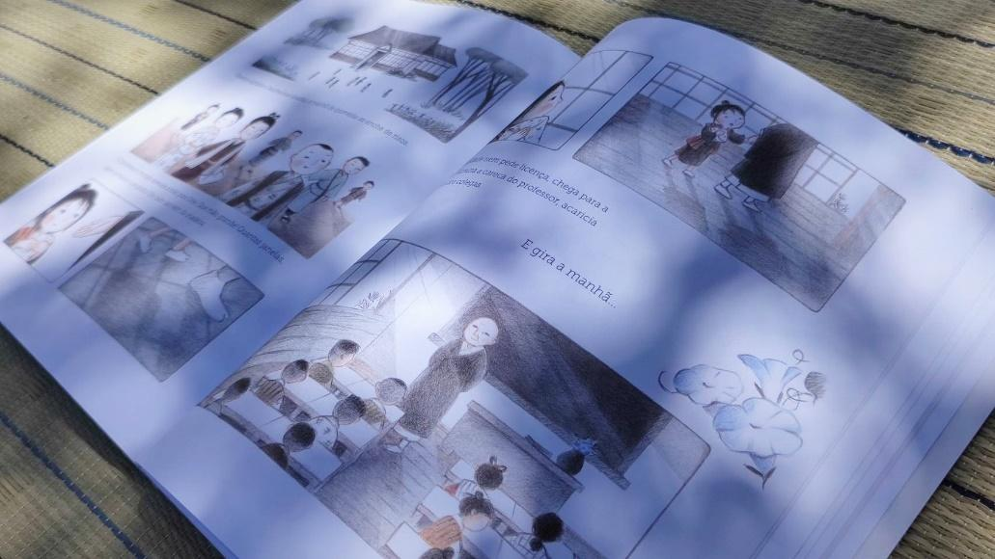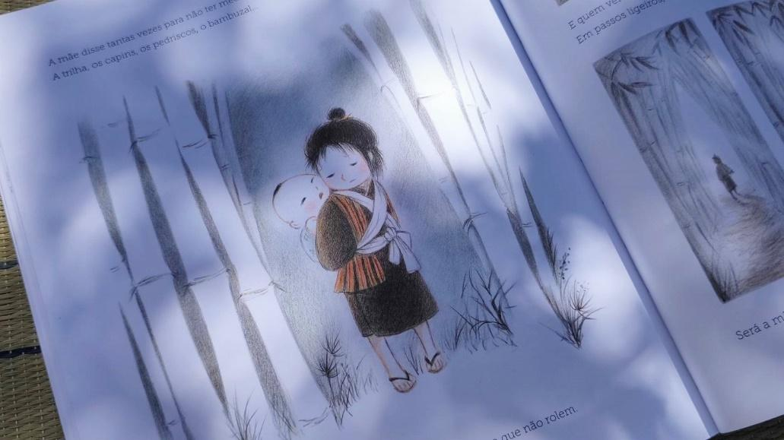
Figura 3: Ilustrações do terceiro capítulo de Amanhã (2022). Foto de Karina Miki Narita.

A vegetação da paisagem, os animais, o corte de cabelo das meninas e as vestimentas das personagens de Amanhã (2022) identificam a época e o lugar das histórias. Começarei de trás para frente, pela história da terceira menina: a avó japonesa Oriê, que imigrou para o Brasil perto dos 20 anos de idade. Oriê, quando criança, ainda morava no Japão e o professor de sua escola era um monge budista.
Como podemos ver nas ilustrações, o cabelo da pequena Oriê era prendido com um coque simples, ela vestia kimono cotidiano e calçava meias caneladas de pano tabi, para andar no interior da escola e, para andar do lado de fora da escola, calçava zōri (sandálias de palha de arroz), marcando referência ao costume japonês de separar os calçados dos ambientes externos e internos. Na paisagem, vemos a presença de longos bambuzais, flores asagao (glória-da-manhã) pintadas de azul e pequenos pássaros.
A arquitetura da escola tipicamente japonesa possui os chãos de madeira e fusuma (paredes deslizantes), com washi (papel artesanal japonês) entre as treliças de madeira, permitindo a entrada de iluminação natural. As carteiras são organizadas em duplas fileiras, a caligrafia é vertical, com uso do pincel. Oriê é uma criança que, de vez em quando, precisa cuidar de seu irmão mais novo. Nesses dias, ela o carrega em suas costas e assiste às aulas do lado de fora da escola, olhando o professor através da janela aberta.
Quando o seu irmãozinho chora, precisa acalmá-lo mesmo sentindo medo e vontade de chorar junto. O nome do capítulo Tooryanse é uma cantiga popular japonesa pela qual Lúcia Hiratsuka se inspirou e fez uma livre adaptação para a narrativa. Tooryanse também fez parte da minha infância e me alegrou vê-la entre as páginas de Amanhã (2022). A figura 4 mostra, à esquerda, a cantiga original em letras romanas e, à direita, a tradução de Lúcia Hiratsuka. Na mesma página, há esboços da ilustradora de crianças japonesas dançando a cantiga.

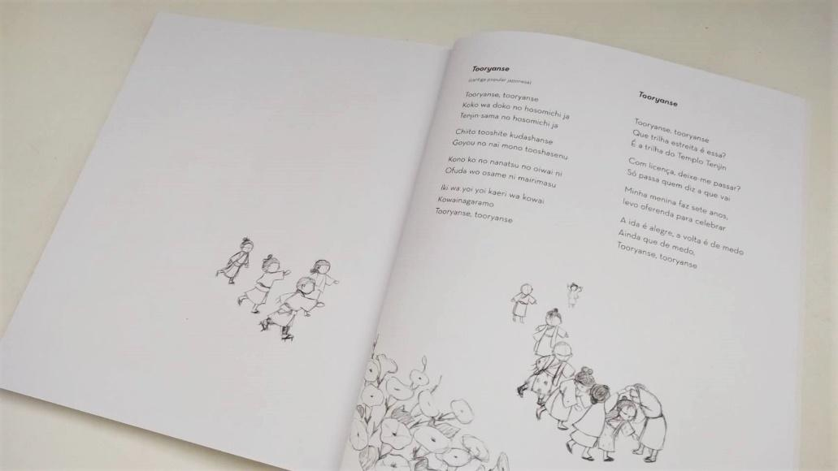
Figura 4: Penúltima página de Amanhã (2022), em que há a letra original da cantiga Tooryanse e a tradução de Lúcia Hiratsuka. Na mesma página, há esboços da ilustradora. Foto: Karina Miki Narita.

No entanto, aproveito para comentar que eu senti falta de uma nota de esclarecimento e contextualização sobre a canção para os(as) leitores(as) brasileiros(as). Assim como ela pontuou o cenário dos imigrantes japoneses durante a Segunda Guerra Mundial, acredito que curiosidades da cultura e do idioma japonês enriqueceriam o sentido da canção para os(as) leitores(as) e realçariam o trabalho poético da Lucia Hiratsuka com Tooryanse, no livro Amanhã (2022).
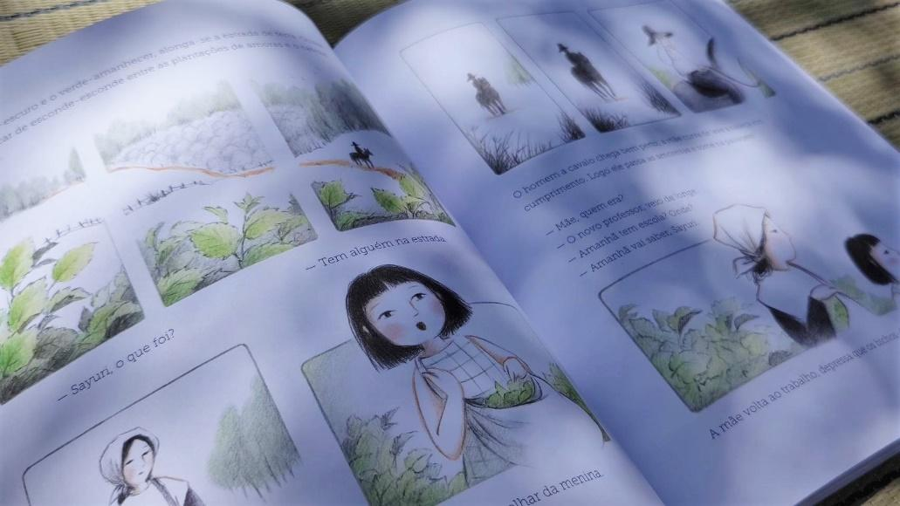
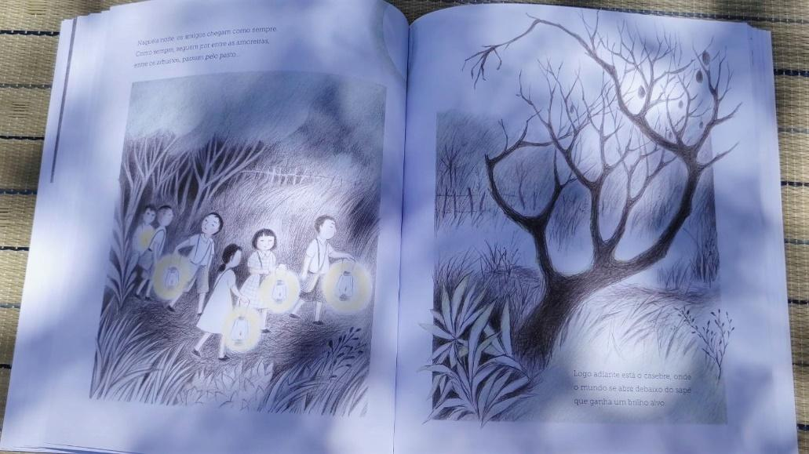
Figura 5: Ilustrações do segundo capítulo de Amanhã (2022). Foto: Karina Miki Narita.
O cabelo da mãe Sayuri, a menina da segunda história, é curto e possui franjinha reta. Ela usa um vestido simples de pano e um calçado fechado preto. Além de estudar, ajuda a família no cultivo de bicho-da-seda. Os meninos vestem camisa branca de manga curta e bermuda com suspensórios. Os dois adultos da história usam roupas de trabalho do campo: a mulher é desenhada com um lenço no cabelo e avental branco, para não sujar a blusa e a saia que veste por baixo; o homem usa camisa, cinto e calça social. Durante o dia, quando está montado no cavalo, ele também usa um chapéu de roça. Sayuri mora no Brasil, mas estuda somente com outros descendentes de japoneses em escolas organizadas entre os próprios imigrantes.
Por conta da repressão no período da Segunda Guerra Mundial, as crianças estudam escondidas, à noite, e o caminho para chegar à escola é escuro. A fim de iluminar a estrada, as crianças carregam uma lamparina nas mãos e andam juntas, para não se perderem. Reunidas em uma pequena e simples casa de palha e madeira, elas estudam japonês com lápis e caderno invertido, para adaptar o sentido das linhas da escrita oriental. Árvores secas com galhos pontudos e alguns casulos de bicho-da-seda pendurados predominam na segunda história, junto com a cor verde das amoreiras.
Revoada de aves migratórias acompanham a imagem do primeiro navio Kasato-Maru que partiu de Kobe (Japão) e atracou no porto de Santos (Brasil), em 1908. Também encontramos um simples ninho de joão-de-barro, a sombra de um roedor e a coruja noturna. A história mostra os personagens tensos e assustados ao verem os móveis da pequena escola destruídos, possivelmente causados por uma invasão de ameaça aos imigrantes japoneses (figura 6).

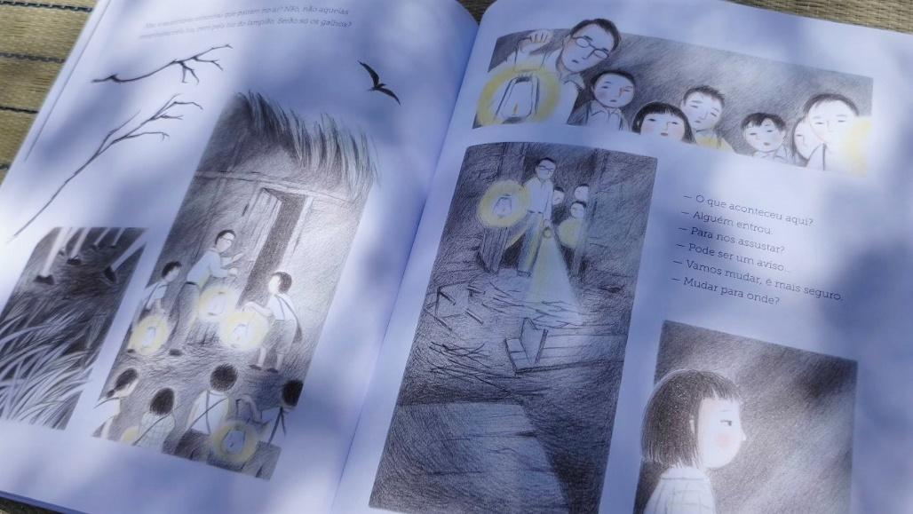
Figura 6: Ilustrações do segundo capítulo de Amanhã (2022). Foto: Karina Miki Narita.

Para compor a primeira história, Lúcia Hiratsuka recolheu imagens, cheiros e cores da terra natal, trazendo o tom laranja para colorir as paisagens do sítio Asahi, que significa “sol da manhã”. A neta protagonista não tem nome, mas vive uma vida mais abençoada que a mãe e a avó, além de morar em uma casa maior, com quarto próprio, cama, travesseiro e cobertor para aquecê-la. A lamparina acesa mostra que ainda não há luz elétrica, mas há conforto em outros níveis.
A menina veste pijama para dormir, usa um vestido quando está em casa e outro quando vai para a escola, ambos de pano, porém, com estampas e modelos totalmente diferentes, sugerindo ter algumas trocas de roupas. Seu cabelo é comprido e ela usa um par de tranças durante o dia. Sua mãe está no lar e costura, na máquina, um delicado saquinho de pano para guardar seu novo potinho de marmita para a escola. Ela pode escolher o que levar para comer: arroz, feijão e ovo estrelado.

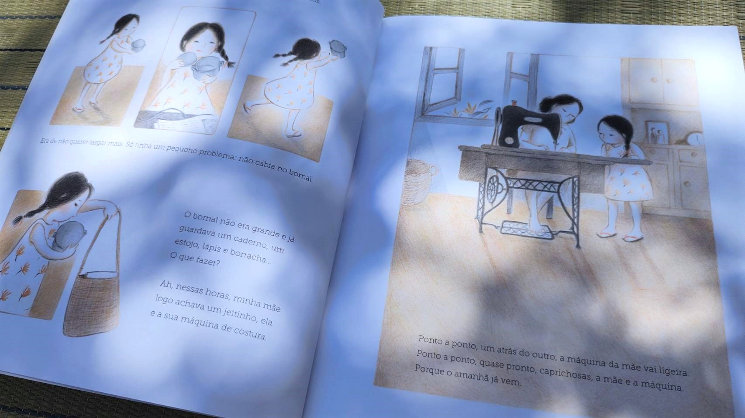
Figura 7: Ilustrações do primeiro capítulo de Amanhã (2022). Foto: Karina Miki Narita.

No mesmo cômodo da máquina de costura, podemos ver um cesto decorativo apoiado no chão, uma grande janela para o jardim, um armário de parede, um porta-retrato com fotografia de casamento, relógio de mesa, ou seja, coisas banais que os primeiros imigrantes não tinham condições de adquirir. Antes de ir à escola, a menina lava o rosto com água fresca da pia e toma café. Ela parte na companhia de outras amigas não-descendentes: uma garota é ruiva, a outra negra e a quarta é morena. Dois meninos usam camisas com estampas – uma xadrez e a outra listrada – por fora das bermudas. Ninguém anda descalço.
As crianças saem de casa cedo, antes do sol nascer, e vão sozinhas para a escola rural brasileira a 4 km de distância. Diferentemente dos tempos da mãe Sayuri, as crianças do capítulo Depois da ponte parecem se divertir brincando com gravetos, fugindo da boiada, atravessando o rio procurando por peixinhos. Nas ilustrações, também vemos grandes eucaliptos, quati sobre a árvore, um lagarto descansando sobre a pedra e passarinhos nas mudanças de páginas. No quintal da casa, há uma galinha e a flor ave-do-paraíso.

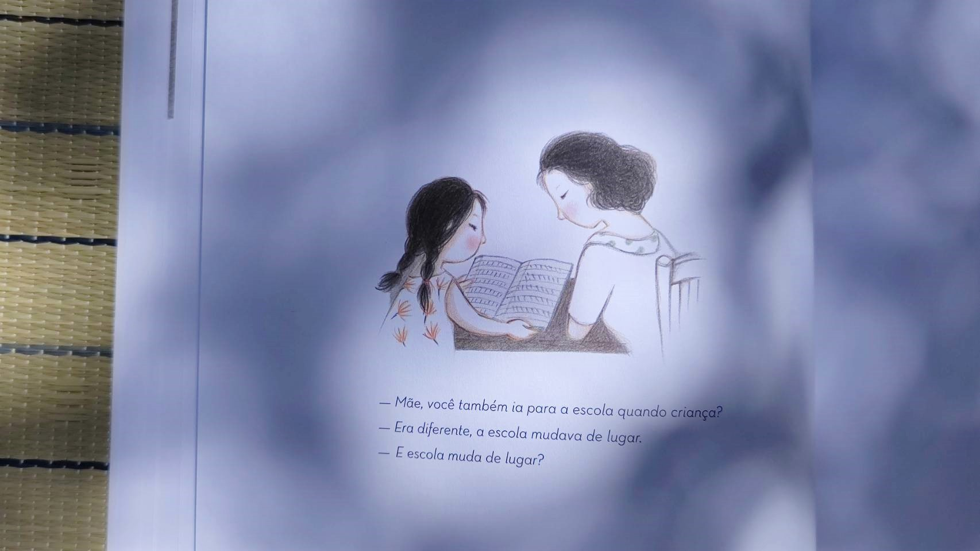
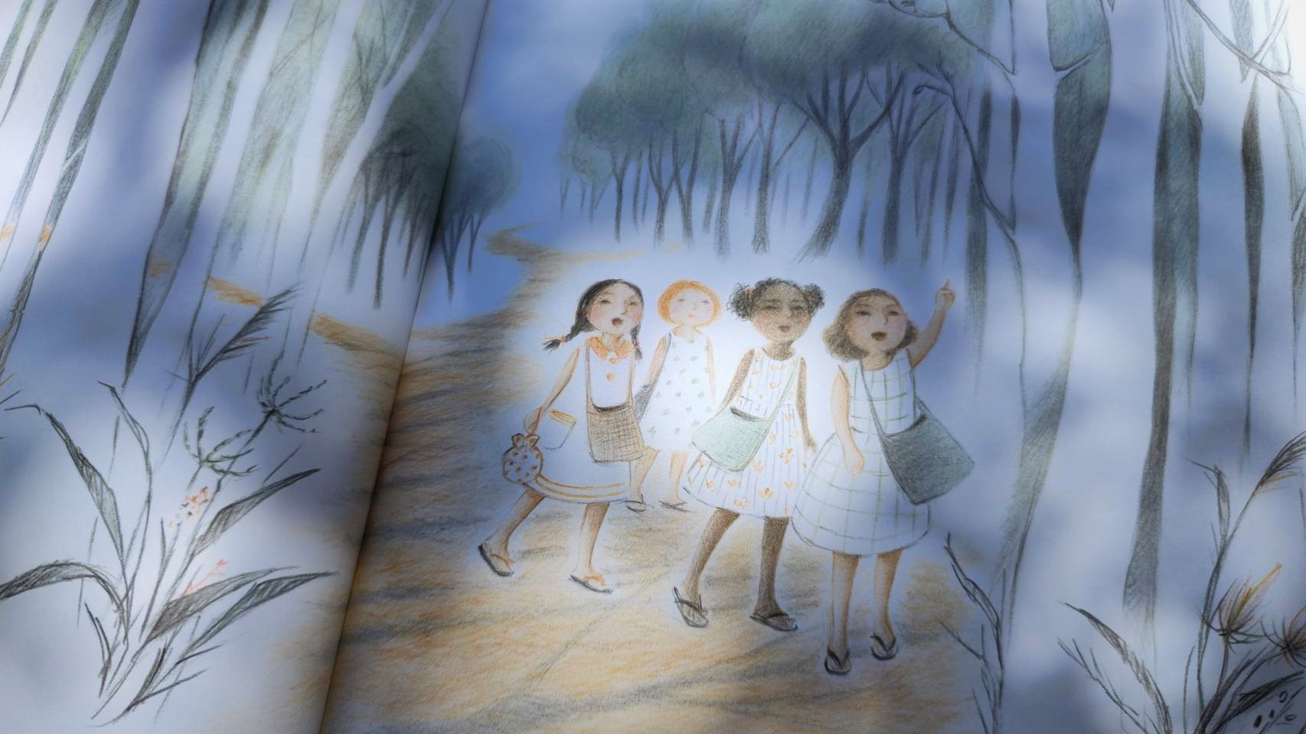
Figura 8: Ilustrações do primeiro capítulo de Amanhã (2022) Foto: Karina Miki Narita.

Conforme Pedro Sagae, a escritora-ilustradora “reserva para si uma qualidade de designer de linguagens, tal como a poeta que diagrama o seu trabalho como um jogo entre as matrizes sonora, verbal e visual” (SAGAE, 2008). Na obra, é possível perceber as linguagens que fizeram parte da formação da visualidade de Lúcia Hiratsuka – artes plásticas, livros e desenhos japoneses, técnica do sumiê, roteiro de cinema, poesia e tradução literária – sendo expressadas em uma identidade própria, como ela mesma diz em entrevistas: a mistura do seu lado caipira com o oriental.
O sequenciamento das ilustrações de Amanhã (2022) são como storyboards sofisticados do cinema, que apresentam olhar e enquadramento fotográfico, movimentos das cenas e pausas dos personagens do livro-filme. Outra influência da técnica do sumiê que é notável no trabalho da Lúcia Hiratsuka é a simplicidade e o silêncio, que fazem parte das ilustrações. E, por último, sua adaptação da canção Tooryanse permeando toda a narrativa.
Amanhã (2022) é cheio de detalhes sutis que requer dos(as) leitores(as) um movimento de contemplação. É um trabalho delicado que não esconde os horrores para o público infantil. Nele, somos convidados(as) a refletir sobre temas humanos, sentimentos e fluxos migratórios, sensibilizando nossos olhares para conosco e com os outros.

P.S: A experiência do mestrado tem me deixado profundamente agradecida pela oportunidade de me introduzir na temática de migração e refúgio e me sinto inspirada para contribuir com a divulgação e a reflexão de produções como estas em minhas futuras práticas educativas.

Agradecimentos ao Ministério Público do Trabalho (MPT) e ao Núcleo de Estudos de População Elza Berquó (NEPO/Unicamp).

PARA SABER MAIS

BONATTI, Thiago Fernando. A imigração japonesa para o estado de São Paulo : características sociodemográficas, dinâmica migratória e distribuição espacial da população, entre 1908 e 1973. 2022. 1 recurso online (333 p.) Tese (doutorado) - Universidade Estadual de Campinas, Instituto de Filosofia e Ciências Humanas, Campinas, SP. Disponível em: <https://hdl.handle.net/20.500.12733/7478>. Acesso em: 14/9/2023.

COLL, Liana. Imigração japonesa, do estranhamento à adaptação. Jornal da Unicamp, Campinas (SP), edição 681; 5 a 31 de dezembro de 2022. Disponível em: <https://www.unicamp.br/unicamp/ju/681/imigracao-japonesa-do-estranhamento-adaptacao?fbclid=IwAR1fYi88TuqSF4YaPsEdaVmNtXPWMDF5r1N_xvBuDaMuXlRKgnb9-ObA_So>. Acesso em: 14/9/2023.

HIRATSUKA, Lúcia. Oriê. / [texto e ilustração] Lúcia Hiratsuka. – 1ª ed. – Rio de Janeiro: Pequena Zahar, 2014.

HIRATSUKA, Lúcia. Chão de Peixes. / [texto e ilustração] Lúcia Hiratsuka. – 1ª ed. – Rio de Janeiro: Pequena Zahar, 2018.

HIRATSUKA, Lúcia. Amanhã. / [texto e ilustração] Lúcia Hiratsuka. – 1ª ed. – Rio de Janeiro: Pequena Zahar, 2022.

SAGAE, Pedro Luís Campos. Imagens & Enigmas na literatura para crianças. / Pedro Luís Campos Sagae; orientadora Maria dos Prazeres Santos Mendes. – São Paulo, 2008. 306 f. : il. Tese (Doutorado – Programa de Pós-Graduação em Estudos Comparados de Literaturas de Língua Portuguesa. Área de concentração: Estudos Comparados de Literaturas de Língua Portuguesa) – Departamento de Letras Clássicas e Vernáculas da Faculdade de Filosofia, Letras e Ciências Humanas da Universidade de São Paulo).

SOBRE A AUTORA

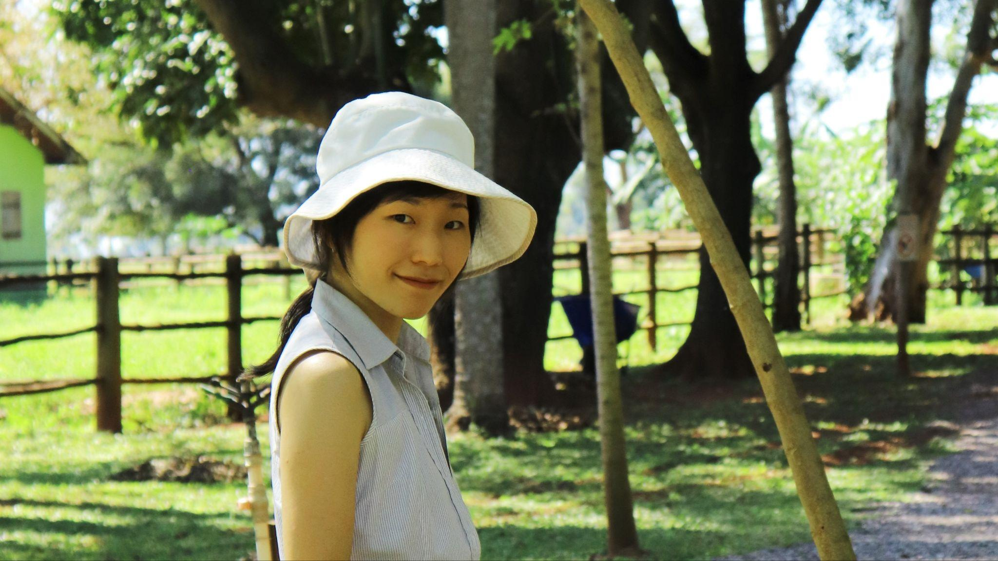 Karina Miki Narita é neta de imigrantes japoneses, estudante de Mestrado em Educação na Universidade Estadual de Campinas e membra da Associação Cultural Kagoshima do Brasil. Atualmente, realiza pesquisa-criação fotografando ilustrações de livros de literatura indígena para refletir sobre educação, ancestralidades e imagens.

COMO CITAR ESSE TEXTO

NARITA, Karina Miki. As ilustrações do livro Amanhã (2022), de Lúcia Hiratsuka:
fluxos, deslocamentos e afecções nas visualidades sobre migração
(Artigo). In: Coletiva - Educação e Diferenças e… nº 26. Publicado em 26 set. 2023. Disponível em: <https://www.coletiva.org/educacao-e-diferencas-ilustracoes-do-livro-amanha-de-lucia-hiratsuka-visualidades-migratorias>. ISSN 2179-1287.

Interior de São Paulo, vizinho do município de Bauru (SP).
Fonte: site da Companhia das Letras, acesso em 02/03/2023. Disponível em: <https://www.companhiadasletras.com.br/autor.php?codigo=10288>.
Reforço que a história da imigração japonesa não se restringe ao estado de São Paulo. Há descendentes de imigrantes de norte a sul do Brasil, nos estados do Amazonas, Pará, Distrito Federal, Minas Gerais, Mato Grosso, Paraná, Rio de Janeiro, Rio Grande do Sul, etc e em outros países como Estados Unidos, Peru, Argentina, etc. Também vale ressaltar que a história de cada família é única e a comunidade japonesa não é um consenso.
Termo em japonês para se referir a netos(as) de imigrantes japoneses, nascidos(as) no Brasil, terceira geração.
A cantiga japonesa Tooryanse pode explorar muitas discussões. Sua linguagem é marcada por um modo antigo e regional de falar no período Edo (1600-1868). Apesar da autoria da canção ser desconhecida, a letra faz referências a um templo localizado na cidade de Miyoshino, na província de Saitama, próxima da capital de Tokyo. Era comum famílias fazerem oferendas especificamente neste santuário quando seus(suas) filhos(as) completavam 3, 5 e 7 anos, pois ali era uma das moradas do deus do aprendizado Sugawara no Michizane, apelidado de Tenjin-sama. Havia outra particularidade deste santuário: ele era localizado dentro de um castelo, com acesso controlado. Entrar poderia ser fácil, mas sair nem tanto, pois os guardas poderiam desconfiar de alguém por espionagem e retê-lo. Lucia Hiratsuka decidiu não traduzir o verso Tooryanse, tooryanse, mas este parece ser abreviação de Tooriyashanse, um modo muito respeitoso no período Edo para dar passagem ao outro, Por favor, passe. O Japão, apesar de ser 23 vezes menor que o Brasil em área, também possui grande diversidade regional linguística. Fonte: site World Folk Song. Disponível em: <https://www.worldfolksong.com/songbook/japan/toryanse.htm>. Acesso em 07 mar. 2023.
Entrevista de Lucia Hiratsuka ao Grupo Editorial Global, publicada em 05/08/2014 no youtube. Disponível em <https://www.youtube.com/watch?v=Hdwnk6D4yio&t=83s>. Acesso em 03/09/2023.

